Об утверждении регламента государственной услуги "Выдача лицензии, переоформление, выдача дубликатов лицензии на осуществление деятельности по сбору (заготовке), хранению, переработке и реализации юридическими лицами лома и отходов цветных и черных металлов, за исключением деятельности по реализации лома и отходов цветных и черных металлов, образовавшихся у юридических лиц в ходе собственного производства и в результате приобретения имущественного комплекса, в составе которого находились лом и (или) отходы цветных и (или) черных металлов, лицензиатам"
Утративший силу
Постановление Восточно-Казахстанского областного акимата от 17 июня 2014 года № 159. Зарегистрировано Департаментом юстиции Восточно-Казахстанской области 22 июля 2014 года N 3406. Утратило силу - постановлением Восточно-Казахстанского областного акимата от 10 июня 2016 года № 166
Сноска. Утратило силу - постановлением Восточно-Казахстанского областного акимата от 10.06.2016 № 166.
Примечание РЦПИ.
В тексте сохранена авторская орфография и пунктуация.
В соответствии с пунктом 2 статьи 27 Закона Республики Казахстан от 23 января 2001 года "О местном государственном управлении и самоуправлении в Республике Казахстан", статьей 16 Закона Республики Казахстан от 15 апреля 2013 года "О государственных услугах", постановлением Правительства Республики Казахстан от 26 февраля 2014 года № 155 "Об утверждении стандартов государственных услуг, оказываемых Министерством индустрии и новых технологий Республики Казахстан в области промышленности и экспортного контроля, внесении изменений в постановления Правительства Республики Казахстан от 11 февраля 2008 года № 130 "Об утверждении Правил выдачи разрешения на транзит продукции" и от 12 марта 2008 года № 244 "Об утверждении Правил оформления гарантийных обязательств импортеров (конечных пользователей) и проверок их исполнения", Восточно-Казахстанский областной акимат ПОСТАНОВЛЯЕТ:
1. Утвердить прилагаемый регламент государственной услуги "Выдача лицензии, переоформление, выдача дубликатов лицензии на осуществление деятельности по сбору (заготовке), хранению, переработке и реализации юридическими лицами лома и отходов цветных и черных металлов, за исключением деятельности по реализации лома и отходов цветных и черных металлов, образовавшихся у юридических лиц в ходе собственного производства и в результате приобретения имущественного комплекса, в составе которого находились лом и (или) отходы цветных и (или) черных металлов, лицензиатам".
2. Настоящее постановление вводится в действие по истечении десяти календарных дней после дня его первого официального опубликования.
Аким области | Б. Сапарбаев

Утвержден
постановлением
Восточно-Казахстанского
областного акимата
от " 17 " июня 2014 года
№ 159
Регламент государственной услуги
"Выдача лицензии, переоформление, выдача дубликатов лицензии на
осуществление деятельности по сбору (заготовке), хранению,
переработке и реализации юридическими лицами лома и отходов
цветных и черных металлов, за исключением деятельности по
реализации лома и отходов цветных и черных металлов,
образовавшихся у юридических лиц в ходе собственного
производства и в результате приобретения имущественного
комплекса, в составе которого находились лом и (или) отходы
цветных и (или) черных металлов, лицензиатам"
1. Общие положения
1. Государственная услуга "Выдача лицензии, переоформление, выдача дубликатов лицензии на осуществление деятельности по сбору (заготовке), хранению, переработке и реализации юридическими лицами лома и отходов цветных и черных металлов, за исключением деятельности по реализации лома и отходов цветных и черных металлов, образовавшихся у юридических лиц в ходе собственного производства и в результате приобретения имущественного комплекса, в составе которого находились лом и (или) отходы цветных и (или) черных металлов, лицензиатам" (далее – государственная услуга) оказывается местным исполнительным органом области (далее – услугодатель), в том числе через веб-портал "электронного правительства" www.egov.kz или веб-портал "Е-лицензирование": www.elicense.kz.
2. Форма оказания услуги – электронная (частично автоматизированная) и (или) бумажная.
3. Результат оказания государственной услуги – лицензия, переоформление, дубликат лицензии на осуществление деятельности по сбору (заготовке), хранению, переработке и реализации юридическими лицами лома и отходов цветных и черных металлов, за исключением деятельности по реализации лома и отходов цветных и черных металлов, образовавшихся у юридических лиц в ходе собственного производства и в результате приобретения имущественного комплекса, в составе которого находились лом и (или) отходы цветных и (или) черных металлов, либо мотивированный ответ об отказе в оказании государственной услуги в случаях и по основаниям, предусмотренным пунктом 10 стандарта государственной услуги "Выдача лицензии, переоформление, выдача дубликатов лицензии на осуществление деятельности по сбору (заготовке), хранению, переработке и реализации юридическими лицами лома и отходов цветных и черных металлов, за исключением деятельности по реализации лома и отходов цветных и черных металлов, образовавшихся у юридических лиц в ходе собственного производства и в результате приобретения имущественного комплекса, в составе которого находились лом и (или) отходы цветных и (или) черных металлов, лицензиатам", утвержденного постановлением Правительства Республики Казахстан от 26 февраля 2014 года № 155 (далее – Стандарт).
Форма предоставления результата оказания услуги – электронная и (или) бумажная.
2. Описание порядка действий структурных подразделений
(работников) услугодателя в процессе оказания
государственной услуги
4. Основанием для начала процедуры (действия) по оказанию государственной услуги является наличие документов услугополучателя (либо его представителя по доверенности) согласно пункту 9 Стандарта.
5. Содержание процедур (действий), входящих в состав процесса оказания государственной услуги, длительность их выполнения:
1) прием заявления и пакета документов услугополучателя, регистрация в журнале входящей документации. Длительность выполнения – не более пятнадцати минут;
2) определение исполнителя. Длительность выполнения – не более тридцати минут;
3) регистрация заявления в ИС ГБД "Е-лицензирование". Длительность выполнения – не более пятнадцати минут;
4) проверка соответствия услугополучателя квалификационным требованиям и основаниям для получения результата государственной услуги;
5) формирование результата оказания государственной услуги. Длительность выполнения – не более пятнадцати минут;
6) подписание сформированного в ИС ГБД "Е-лицензирование" результата оказания государственной услуги. Длительность выполнения – не более тридцати минут;
выдача результата оказания государственной услуги услугополучателю.
Длительность выполнения – не более пятнадцати минут.
Срок оказания государственной услуги с момента сдачи пакета документов услугодателю, а также при обращении на портал:
при выдаче лицензии – 15 (пятнадцать) рабочих дней;
при переоформлении лицензии – 15 (пятнадцать) рабочих дней;
при выдаче дубликатов лицензии – 2 (два) рабочих дня.
Основания для отказа в оказании государственной услуги:
1) занятие видом деятельности запрещено законами Республики Казахстан для данной категории субъектов;
2) не внесен лицензионный сбор за право занятия отдельными видами деятельности в случае подачи заявления на выдачу лицензии на вид деятельности;
3) услугополучатель не соответствует квалификационным требованиям;
4) в отношении услугополучателя имеется вступивший в законную силу приговор суда, запрещающий ему заниматься отдельным видом деятельности;
5) судом на основании представления судебного исполнителя запрещено услугополучателю получать лицензии.
6. Результатом процедуры (действия) по оказанию государственной услуги, по действию 1, указанному в пункте 5 настоящего Регламента, является отметка о регистрации заявления услугополучателя с указанием даты и времени приема пакета документов, которая служит основанием для начала действия 2. Результатом действия 2 является резолюция руководителя услугодателя, которая служит основанием для начала действия 3. Результатом действия 3 является зарегистрированное в ИС ГБД "Е-лицензирование" заявление услугополучателя, которое служит основанием для действия 4. Результатом действия 4 является определение о соответствии или не соответствии услугополучателя квалификационным требованиям и основаниям для получения результата государственной услуги, на основании которого осуществляется действие 5. Результатом действия 5 является сформированный ИС ГБД "Е-лицензирование" результат оказания государственной услуги, который является основанием для осуществления действия 6. Результатом действия 6 является заверенный руководителем результат оказания государственной услуги, который является основанием для осуществления действия 7. Результатом действия 7 является отметка услугополучателя о получении результата оказания государственной услуги.
3. Описание порядка взаимодействия структурных подразделений
(работников) услугодателя в процессе оказания
государственной услуги
7. Перечень структурных подразделений (работников) услугодателя, которые участвуют в процессе оказания государственной услуги:
1) канцелярия услугодателя;
1) руководитель услугодателя;
2) исполнитель услугодателя.
8. Описание последовательности процедур (действий), необходимых для оказания государственной услуги, длительность их выполнения:
1) канцелярия услугодателя осуществляет прием заявления и пакета документов услугополучателя (либо его представителя по доверенности), согласно пункта 9 Стандарта, регистрацию в журнале входящей документации, передает заявление и пакет документов руководству услугодателя. Длительность выполнения – не более пятнадцати минут;
2) руководство услугодателя определяет исполнителя и передает ему заявление и пакет документов. Длительность выполнения – не более тридцати минут;
3) исполнитель услугодателя регистрирует заявление в ИС ГБД "Е-лицензирование", проверяет соответствие услугополучателя квалификационным требованиям и основаниям для получения результата государственной услуги в ИС ГБД "Е-лицензирование", формирует результат оказания государственной услуги посредством ИС ГБД "Е-лицензирование" и передает на подписание руководителю услугодателя;
4) 4руководитель услугодателя подписывает сформированный ИС ГБД "Е-лицензирование" результат оказания государственной услуги и передает его в канцелярию услугодателя. Длительность выполнения – не более тридцати минут;
5) канцелярия услугодателя предоставляет результат оказания государственной услуги услугополучателю. Длительность выполнения – не более пятнадцати минут.
Описание последовательности процедур (действий) структурных подразделений (работников) услугодателя в процессе оказания государственной услуги приведены в блок-схеме прохождения каждого действия (процедуры) согласно приложению 1 к настоящему Регламенту.
4. Описание порядка использования информационных систем в
процессе оказания государственной услуги
9. Порядок обращения и последовательности процедур (действий) услугодателя и услугополучателя при оказании государственной услуги через веб-портал "электронного правительства":
1) услугополучатель осуществляет регистрацию на ПЭП с помощью своего регистрационного свидетельства ЭЦП, которое хранится в интернет-браузере компьютера услугополучателя (осуществляется для незарегистрированных услугополучателей на ПЭП);
2) процесс 1 – прикрепление в интернет-браузер компьютера услугополучателя регистрационного свидетельства ЭЦП, процесс ввода услугополучателем пароля (процесс авторизации) на ПЭП для получения услуги;
3) условие 1 – проверка на ПЭП подлинности данных о зарегистрированном услугополучателе через БИН и пароль;
4) процесс 2 – формирование ПЭПом сообщения об отказе в авторизации в связи с имеющимися нарушениями в данных услугополучателя;
5) процесс 3 – выбор услугополучателем услуги в ИС ГБД "Е-лицензирование", указанной в настоящем Регламенте, вывод на экран формы запроса для оказания услуги и заполнение услугополучателем формы (ввод данных) с учетом ее структуры и форматных требований, с прикреплением к форме запроса необходимых документов в электронном виде;
6) процесс 4 – оплата услуги на ПШЭП, а затем эта информация поступает в ИС ГБД "Е-лицензирование";
7) условие 2 – проверка в ИС ГБД "Е-лицензирование" факта оплаты за оказание услуги;
8) процесс 5 – формирование сообщения об отказе в запрашиваемой услуге, в связи с отсутствием оплаты за оказание услуги в ИС ГБД "Е-лицензирование";
9) процесс 6 – выбор услугополучателем регистрационного свидетельства ЭЦП для удостоверения (подписания) запроса;
10) условие 3 – проверка на ПЭП срока действия регистрационного свидетельства ЭЦП и отсутствия в списке отозванных (аннулированных) регистрационных свидетельств, а также соответствия идентификационных данных между БИН, указанным в запросе, и БИН, указанным в регистрационном свидетельстве ЭЦП;
11) процесс 7 – формирование сообщения об отказе в запрашиваемой услуге в связи с неподтверждением подлинности ЭЦП услугополучателя;
12) процесс 8 – подписание посредством ЭЦП услугополучателя заполненной формы (введенных данных) запроса на оказание услуги;
13) процесс 9 – регистрация электронного документа (запроса услугополучателя) в ИС ГБД "Е-лицензирование" и обработка запроса в ИС ГБД "Е-лицензирование";
14) условие 4 – проверка услугодателем соответствия услугополучателя квалификационным требованиям и основаниям для выдачи лицензии;
15) процесс 10 – формирование сообщения об отказе в запрашиваемой услуге в связи с имеющимися нарушениями в данных услугополучателя в ИС ГБД "Е-лицензирование";
16) процесс 11 – получение услугополучателем результата услуги (электронная лицензия), сформированной ИС ГБД "Е-лицензирование". Электронный документ формируется с использованием ЭЦП уполномоченного лица услугодателя.
Основания для отказа в оказании государственной услуги:
1) занятие видом деятельности запрещено законами Республики Казахстан для данной категории субъектов;
2) не внесен лицензионный сбор за право занятия отдельными видами деятельности в случае подачи заявления на выдачу лицензии на вид деятельности;
3) услугополучатель не соответствует квалификационным требованиям;
4) в отношении услугополучателя имеется вступивший в законную силу приговор суда, запрещающий ему заниматься отдельным видом деятельности;
5) судом на основании представления судебного исполнителя запрещено услугополучателю получать лицензии.
Порядок обращения и последовательности процедур (действий) услугодателя и услугополучателя при оказании государственной услуги через веб-портал "электронного правительства" указаны в диаграмме функционального взаимодействия информационных систем, задействованных в оказании государственной услуги, согласно приложению 2 к настоящему Регламенту.
Примечание.
Расшифровка аббревиатур:
БИН – бизнес-идентификационный номер;
ИС ГБД "Е-лицензирование" – информационная система государственной базы данных "Е-лицензирование";
ПЭП – портал "электронного правительства";
ПШЭП – платежный шлюз "электронного правительства";
ЭЦП – электронная цифровая подпись.
Приложение 1
к регламенту государственной услуги "Выдача лицензии,
переоформление, выдача дубликатов лицензии на
осуществление деятельности по сбору (заготовке),
хранению, переработке и реализации юридическими
лицами лома и отходов цветных и черных металлов,
за исключением деятельности по реализации лома и
отходов цветных и черных металлов, образовавшихся у
юридических лиц в ходе собственного производства и в
результате приобретения имущественного комплекса, в
составе которого находились лом и (или) отходы
цветных и (или) черных металлов, лицензиатам"
Блок-схема прохождения каждого действия (процедуры) структурных
подразделений (работников) услугодателя в процессе оказания
государственной услуги

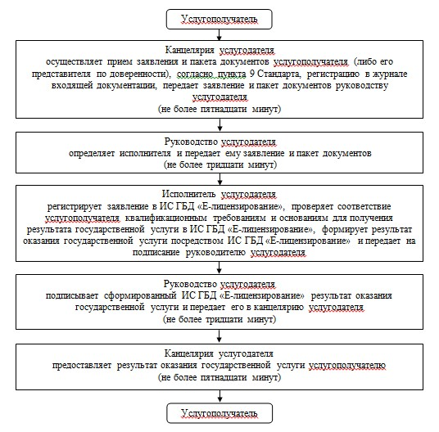

Приложение 2
к регламенту государственной услуги "Выдача лицензии,
переоформление, выдача дубликатов лицензии
на осуществление деятельности по сбору (заготовке),
хранению, переработке и реализации юридическими лицами лома
и отходов цветных и черных металлов, за исключением
деятельности по реализации лома и отходов цветных и
черных металлов, образовавшихся у юридических лиц в
ходе собственного производства и в результате
приобретения имущественного комплекса, в составе
которого находились лом и (или) отходы
цветных и (или) черных металлов, лицензиатам"
Диаграмма функционального взаимодействия информационных систем,
задействованных в оказании государственной услуги при оказании
государственной услуги через веб-портал
"электронного правительства"
Условные обозначения:

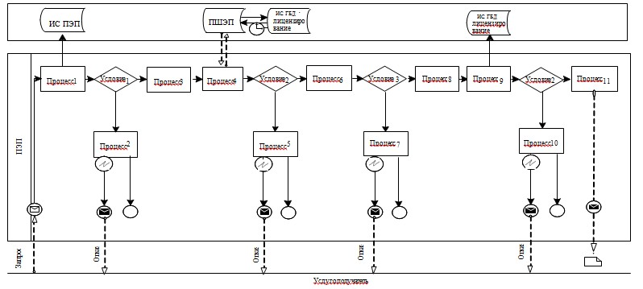

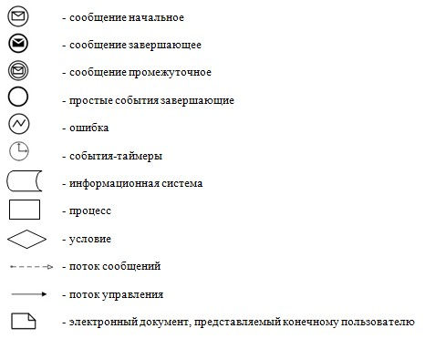

© 2012. РГП на ПХВ «Институт законодательства и правовой информации Республики Казахстан» Министерства юстиции Республики Казахстан

